INFORME MENSUAL ACTIVIDAD CTAF - FEBRERO 2013
COMUNICACIONES Y CIRCULARES
Preparación de información y publicación de las siguientes circulares:
Circular 3/2013 - Becas CEU curso 2013-2014: se abre el plazo de presentación de candidaturas para el próximo año hasta el 4 de marzo.
Circular 7/2013 – Gran Premio Nacional Senior Femenino (Mar Menor, 13-14 abril): información relacionada con el 2º puntuable del ranking Nacional Senior y apertura de las inscripciones online.
Circular 8/2013 – Interclubes (Gualdalhorce, 5-7 abril): publica la información de este campeonato y se abren las inscripciones online.
Circular 16/2013 – Internacional de España Stroke Play (Las Colinas, 10 – 12 mayo): publica la información de este campeonato y se abren las inscripciones online. Distribución de información en inglés a federaciones internacionales.
COMPETICIONES
Internacional de Portugal (Montado, 30 enero – 2 feb): comenzamos la temporada con la victoria de Clara Baena con un resultado de -7 en 3 vueltas (la 3ª fue cancelada por niebla). Silvia Bañón y Patricia Sanz empatan en 8º puesto con +4; 11ª Ainhoa Olarra y Andrea Jonama. Más atrás quedan Harang Lee y Nuria Iturrios con +10 en el puesto 24, y Fátima Fernández Cano en el puesto 61 con +22.
Match España Suecia (Arcos Gardens, 1-2): Victoria del equipo Sueco por 9 a 5. Aunque la diferencia haya sido notable, los partidos estuvieron bastante reñidos. Las suecas han demostrado un juego superior; potentes y sin cometer muchos errores. Nuestro equipo acusó las bajas de última hora de dos titulares que hubo que substituir. Después de una larga pre-temporada sin competición, ha sido una gran oportunidad para ver los resultados del trabajo realizado, detectar carencias y hacer equipo. Los suecos también encuentran muy positivo este match y nos han trasladado su deseo por mantenerlo cada año.
Internacional de España Senior (Arcos Gardens, 6-9): éxito del torneo en Arcos; victoria de Rocío Ruiz de Velasco en el individual y de la pareja formada por María Castillo y Marta Estany en el dobles.
Campeonato Femenino de la Comunidad Valenciana (Villaitana, 8-10): Primera prueba del Ranking Nacional 2013. Ganadora Patricia Sanz con un juego sólido de principio a fin y un gran resultado de -12 en las cuatro vueltas. 2ª Clasificada a 8 golpes, Alejandra Pasarín que con tan solo 15 años protagonizó una espectacular 2ª vuelta de siete bajo par batiendo el récord del campo. Buen nivel de jugadoras y mucha jugadora joven de categoría cadete y girl que empiezan a destacar y que seguiremos esta temporada más de cerca.
Circuito de Juego Corto: Hemos publicado el reglamento y calendario de pruebas y celebrado al primera de ellas durante la vuelta de entrenamiento del Cto Femenino de la Comunidad Valenciana. 57 jugadoras participaron en la prueba que se desarrolló en un Green duro y complicado con el añadido del viento. Nuria Iturrios, 2ª clasificada del ranking 2012, se proclama ganadora de la primera prueba. Falta por determinar si celebraremos una gran final a finales del año, y definir los detalles de esta prueba (fecha, campo, nº participantes, gastos que cubriría la federación).
Torneos EEUU: seguimiento de jugadoras becadas en universidades americanas. Buen comienzo con victorias de Camilla, Teresa, Rocío y Noemi. Concentraremos a todas los días 1 al 3 de marzo en Ansley Golf Club, Atlanta; participarán en la concentración María Hernández y Belén Mozo (programa Neo-pro). La única que no estará por coincidencia con competición de su universidad será Andrea Vilarasau, pero estamos coordinando con Ricardo Relinque una próxima visita a TPI en San Diego.
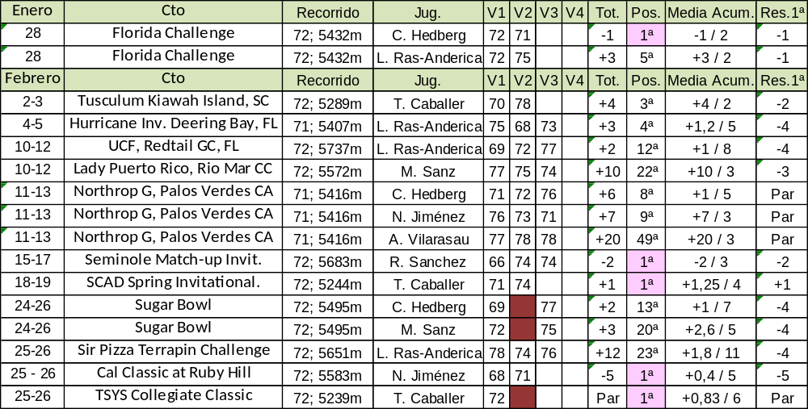
Copa S.M. La Reina: cierre y publicación de participantes de la Copa S.M. La Reina. Baja notable de inscripciones con respecto a otros años (sólo 9 en lista de espera frente a un promedio anterior de unas 30 jugadoras). Esta dispersión de jugadoras de nivel es una tendencia que venimos observando en los últimos años (más jugadoras que se preparan para pro y siguen un calendario distinto, más jugadoras en EEUU, puesta en marcha del ranking mundial que da pie a que las jugadoras se planifiquen calendarios diferentes..).
Campeonato de España Universitario: revisamos reglamento con Antonio Yébenes (responsable CEDU) y se confirman fechas y sede del torneo (19-21 de marzo, Antequera). Por motivos presupuestarios el campeonato iba a reducirse a dos días; finalmente conseguimos mantenerlo a tres vueltas para que siga siendo puntuable del ranking mundial.
PROYECTOS
Proyecto Web CdE:
- 14 de febrero: Realizamos pruebas de las incidencias reportadas a Olympus con fecha 24 de enero. El resultado es prácticamente el mismo que la vez anterior; se ha avanzado muy poco. Reportamos a la Dirección Técnica el resultado de las pruebas y pasamos un nuevo informe a Olympus.
Proyecto Intranet federativa:
- Gestión interna de competiciones: documento borrador de especificaciones distribuido con fecha 5/12/2012; continúa en la lista de tareas pendientes de Olympus.
- Píldoras de información directivos: Pendiente de recibir feedback para confirmar requisitos de programación (borrador entregado a la dirección técnica con fecha 22/1: COMITÉS AMATEURS DEPORTIVOS > COMITES DEPORTIVOS - COMUN > PROYECTOS > Proyecto WEB > Intranet).
- Continúan pendientes de ser priorizadas las mejoras solicitadas el 24/1 para la gestión de solicitudes tramitadas a través de la intranet. COMITES DEPORTIVOS - COMUN > PROYECTOS > Proyecto WEB > Intranet.
Proyecto ampliación cantera y estudio de los proyectos deportivos de las FFAA: se ha realizado un reparto de FFAA entre DT, DD CTAM, DD CTAF, DD CTJ. Cada uno se encargará del seguimiento de las acciones programadas para el 2013. COMITES DEPORTIVOS - COMUN > PROYECTOS > Proyecto Pirámide de Jugadores > Agenda Reuniones FFAA.
SEGUIMIENTO Y JUGADORAS
Controles físicos: Todas las jugadoras que están en Madrid han realizado los controles físicos que tenían programados para el mes de enero/febrero; también los han realizado con Paco Carmen Sainz e Irene Rollán en visita al CdE. Faltan 5 jugadoras de las que están en España cuyos tests se han solicitado a los preparadores físicos de sus territoriales siguiendo las pautas marcadas por Paco. Las de EEUU los realizarán durante la concentración de Atlanta (1-2 marzo). Hemos empezado ya a evaluar los resultados de los controles en función de la escala de pulseras y hándicap definida en el programa de desarrollo técnico de la RFEG.
Recuento de retos planteados para la pre-temporada: muy pocas jugadoras han completado el reto del British y el del putt. El reto del British ha resultado muy positivo; el del putt vamos a mejorarlo, pero hemos comprobado que en general no se le dedica suficiente tiempo a esta área del juego que tenemos marcada como prioritaria.
Estadísticas: estamos en la fase de conseguir que todas las jugadoras cojan el hábito de introducir las estadísticas en los dos o tres días siguientes a la finalización del torneo. De momento hemos tenido que estar muy encima de la mayoría y según se acordó en la reunión del CTAF del pasado 18 de febrero, las jugadoras que no estén cumpliendo con la introducción puntual de estadísticas y que tampoco hayan cumplido con los retos, recibirán un aviso oficial de falta de compromiso con el Grupo de Trabajo.
Becas EEUU: Natalia Escuriola se ha puesto en contacto con nosotros para que le asesoremos sobre las posibilidades que tendría de incorporarse a un College en agosto. Le hemos puesto en contacto con Ricardo Relinque.
Tutelajes: seguimos trabajando en el programa de tutelajes e incorporando mejoras en los protocolos de actuación.
OTROS
Reunión del CTAF – 18 de febrero: Presentación de nueva presidenta y vocales. Convocatoria y acta en la intranet: COMITÉS AMATEURS DEPORTIVOS > Comité Femenino > INFORMES Y ACTAS CTAF > actas 2013 > reunión 18 de febrero 2013
Resultados académicos becados CEU – primer trimestre: felicitaciones para Mandy Goyos que mantiene sus excepcionales resultados (todo matrícula) y para María Parrón con un expediente entre matrículas y sobresalientes. Silvia ha suspendido las matemáticas con un 4 pero no debería tener problemas para recuperarla en junio. Resaltar que las tres están bien comprometidas con el programa deportivo. Trasladamos al CTAM los resultados de los chicos; todos bien, excepto Javier Poladura que con 3 suspensos y resto de asignaturas aprobadas por los pelos, se encuentra en una situación crítica para conservar la beca (debe aprobar el curso entero).
Visitas CdE: tras la visita realizada por Cristina Pérez Iguarán a finales de enero, hemos estado en comunicación con el presidente de la Federación Navarra, Joaquin Andueza, acerca de las posibles acciones de seguimiento que se podrían hacer con esta jugadora, animándoles también a hacer uso de las visitas al CdE reservadas para cada federación con otros jugadores de sus grupos de trabajo. Asimismo les animamos a solicitar usuarios para la aplicación estadística.
Recibimos invitación para participar en el Spirit International 2013, torneo por equipos que se celebra los años que no hay mundial y en el que España lleva años sin participar. La edición de este año se jugará del 30 de octubre al 2 de noviembre en Houston, Whispering Pines Golf Club, Houston, Texas. La invitación incluye billetes, alojamiento, comidas y trasporte desde aeropuertos y al club. Pendiente de valorar y contestar a la organización.
Reunión Responsable Deportivos FFAA: próxima reunión convocada para el 8 de abril. Orden del día y seguimiento de asistentes en la intranet: COMITÉS AMATEURS DEPORTIVOS > COMITES DEPORTIVOS - COMUN > Reuniones Responsables Deportivos FFAA > 8 de abril de 2013

